Полячихина Ольга Викторовна, учитель физической культуры МБОУ «Средняя общеобразовательная школа № 10
с углубленным изучением отдельных предметов» НМР РТ

Подготовка школьников к теоретическому туру
Всероссийской олимпиады по физической культуре с использованием ИКТ технологий
Введение
Каждый год перед учителем встаёт один и тот же вопрос. «Как подготовить ученика к теоретическому туру, чтобы тот показал высокий результат своих знаний в области физкультуры и спорта?»
Существуют разные способы подготовки к этому испытанию. В нашей школе мы широко применяем информационно компьютерные технологии не только в образовательном процессе, но и при подготовке учащихся к олимпиаде по физической культуре.
Основные направления внедрения ИКТ в процесс подготовки к Всероссийской олимпиаде школьников по физической культуре - это:
- использование компьютерной техники в качестве средства обучения;
- использование компьютерных технологий в качестве инструментов обучения;
- использование компьютерных технологий в качестве двигательной силы процесса обучения;
- использование компьютерной техники в качестве средств автоматизации процессов контроля, мониторинга, и тестирования.
Использование компьютерных тестов при подготовке к теоретическому туру даёт возможность:
- осуществлять реальную дифференциацию подготовительного процесса;
- вносить обоснованные изменения в процесс подготовки;
- достоверно оценивать качество знаний и управлять их пробелами.
Подготовка школьников к теоретическому туру Всероссийской олимпиады по физической культуре
Как же готовить ученика к теоретическому испытанию по основам знаний в области физической культуры и спорта? В своей педагогической деятельности при подготовке к муниципальным, региональным и всероссийским этапам Всероссийской олимпиады школьников широко использую следующие инновации;
1 Решение готовых тестов.
Большое разнообразие готовых тестов можно найти в интернете на различных образовательных сайтах и предложить учащимся их решить. Учащиеся такие тесты решают самостоятельно. Затем учитель проверяет и разбирает наиболее трудные вопросы обязательно вместе с учеником.
Решение таких тестов повышает продуктивность самостоятельной подготовки учащихся, обеспечивает гибкость процесса обучения,
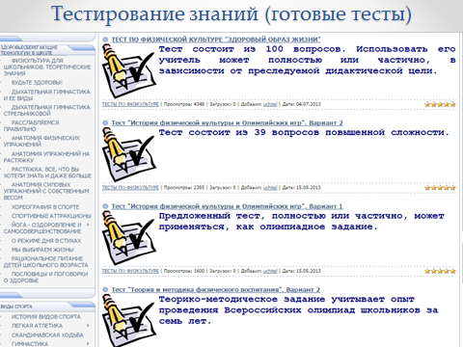
Рис. 1 Образец тестов, размещенных на веб. сайтах

2 Онлайн тестирование.
Если учителю необходимо проверить уровень усвоения пройденного материала предлагаю воспользоваться онлайн тестированием. В режиме реального времени учащийся проходит тестирование по основам знаний. В конце таких тестов он получает полный отчёт о количестве набранных баллов, о правильных и неправильных ответах. Данное тестирование ученик может пройти самостоятельно или в присутствии педагога. Обязательное условие выполнить работу над ошибками вместе с учеником. «Если хочешь, чтобы твои ученики добились успеха и одержали победу, позанимайся с ними дополнительно, удили им своё драгоценное время, отдай частичку себя и тогда, ты увидишь результат» (А.М.Аброськин)
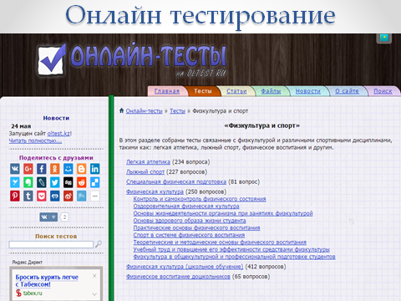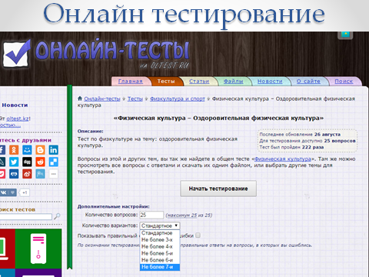
Рис. 2 Образец Онлайн тестов
3 Создание тестов самим педагогом
В интернете можно найти тестовые оболочки. Наполнить их содержимым может любой заинтересованный методически грамотный педагог. Вопросы можно формулировать, взяв их из методической литературы, варианты ответов, кроме правильного ответа, придумать. На такую разработку требуется дополнительное личное время учителя.

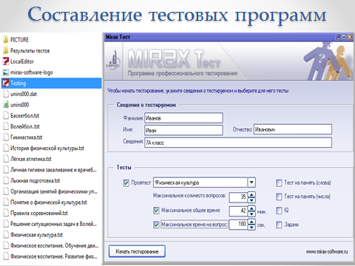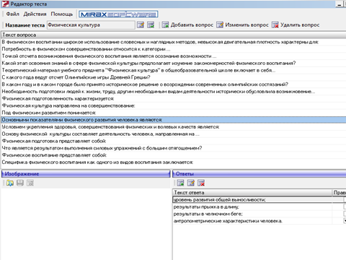
Рис. 3 Образец создания электронных тестов
Решая такие тесты, учащийся видит, где у него возникают вопросы, в какой области знаний он имеет пробелы. Результаты тестов нужно обязательно анализировать. Они помогают варьировать индивидуализировать процесс подготовки к олимпиаде.
Для педагога создание таких тестов ценно тем, что он повышает свои знания в области ИКТ. Осваивает программирование, учится работать с таблицами, обрабатывает и преобразовывает научную информацию.
Заключение
Применение при подготовке к теоретическому испытанию Всероссийской олимпиады школьников компьютерных тестов, даёт возможность учителю мотивировать учащихся на изучение и освоение основ знаний в области физической культуры и спорта, что впоследствии при правильной подготовке даст положительный результат и позволит учащимся достичь высоких результатов в олимпиадном движении

Список используемой литературы

- Булин-Соколова, Е. Внедрение информационно-компьютерных технологий в систему общего образования: деятельностный подход / Е. Булин-Соколова // Учитель. – 2005. – № 3. – С. 63-66.
- Захарова, И. Г. Информационные технологии в образовании: учебное пособие для высших педагогических учебных заведений / И. Г. Захарова. – М.: Академия, 2003. – 188 с.
- Морозов Е.П., Пидкасистый П.И. Подготовка учителей к инновационной деятельности. // Советская педагогика, 1991 г ., № 10, стр. 88-93

